ΘΕΜΑ 2^{ο}
2.1 Με βάση το παρακάτω σχήμα, να γράψετε στις απαντήσεις σας τους αριθμούς 1, 2, 3, 4, 5 από τη Στήλη Α και δίπλα ένα από τα γράμματα α, β, γ, δ, ε, στ της Στήλης Β, που δίνει τη σωστή αντιστοίχιση. Σημειώνεται ότι ένα (1) γράμμα από τη Στήλη Β θα περισσέψει.
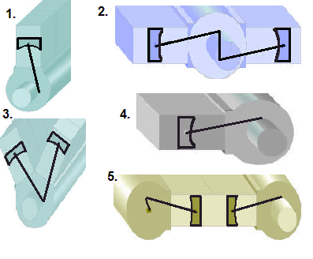
ΣΤΗΛΗ Α  Παραπάνω Σχήμα | ΣΤΗΛΗ Β
 | α. Μηχανή τύπου Boxer
 | β. Μηχανή με οριζόντιους κυλίνδρους σε σειρά
 | γ. Μηχανή διάταξης V
 | δ. Αστεροειδής μηχανή απλού αστέρα
 | ε. Μηχανή αντίθετων εμβόλων
 | στ. Μηχανή με κατακόρυφους κυλίνδρους σε σειρά
Μονάδες 15

2.2 Να χαρακτηρίσετε τις προτάσεις που ακολουθούν γράφοντας δίπλα στο γράμμα που αντιστοιχεί κάθε πρόταση, τη λέξη Σωστό, αν η πρόταση είναι σωστή, ή τη λέξη Λάθος, αν η πρόταση είναι λανθασμένη.
α. Κινητήρια μηχανή ονομάζεται, γενικά, ένα σύνολο εξαρτημάτων το οποίο μπορούν να παράγουν κινητήριο ωφέλιμο μηχανικό έργο.
β. Όλες οι μηχανές, κατά την διάρκεια της λειτουργίας τους, παραλαμβάνουν ενέργεια κάποιας μορφής και την μετατρέπουν όλη σε κινητήριο έργο.
γ. Ως προς την χρήση τους, οι μηχανές εσωτερικής καύσης κατατάσσονται σε αερόψυκτες και υδρόψυκτες.
δ. Οι κινητήριες μηχανές διακρίνονται σε διάφορες κατηγορίες, ανάλογα με τη μορφή της ενέργειας την οποία παραλαμβάνουν και που μετατρέπουν, τελικά, σε κινητική.
ε. Οι μηχανές που χρησιμοποιούν ηλεκτρική ενέργεια για την παραγωγή μηχανικού έργου, ονομάζονται μηχανές εσωτερικής καύσης.
Μονάδες 10

